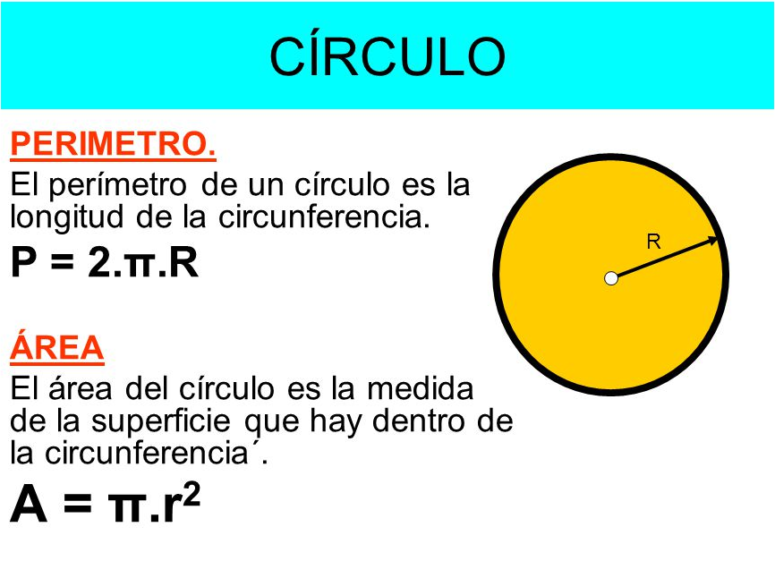
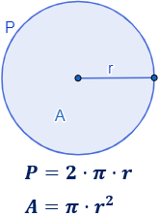

Radio de la circunferencia es r.
Diámetro es el doble del radio. Es decir, dos veces el radio, 2 x r.
No es lo mismo 2 x r, que r x r (radio al cuadrado).
